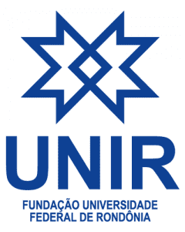
Universidade Federal de Rondônia - UNIR
Programa Institucional de Bolsa de Iniciação à Docência - PIBID

Coordenadora de PIBID: Sheila Guterres
Supervisora: Verônica Gonçalves
Bolsista: Ecicleuton Monteiro da Silva

Boletim – Aula Hibridização

O Programa Institucional de Bolsa de Iniciação a Docência – PIBID da Universidade Federal de Rondônia – UNIR, realizado na Escola Major Guapindaia proporcionou ao discente Ecicleuton Monteiro da Silva participar do planejamento e aplicação, juntamente com a supervisora do PIBID, de uma aula de hibridização para alunos dos 3º anos.
Na aula foram abordados o número de orbitais com as ligações formadas, orbitais s, p, d, e f pelo princípio da incerteza de Heisenberg, com exemplificações e contextualização, trazendo os tipos de hibridização sp, sp2, sp3 entre outras, e também trazendo a geometria das moléculas e seus tipos de ligação (sigma e pi), sempre seguindo a ordem de exposição do conteúdo e exemplos para fixação e compreensão. Ao final da aula foi passado alguns exercícios de vestibulares, com o objetivo de auxiliar na preparação dos alunos para o Enem.

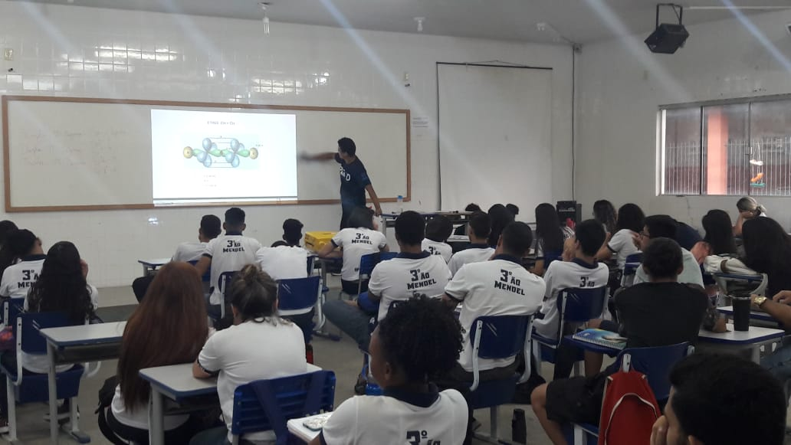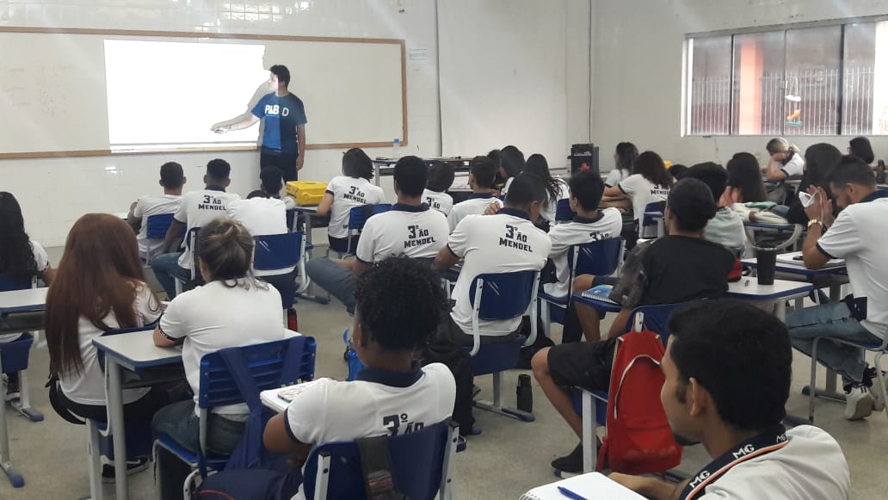
Fonte: FERREIRA, Lariessa, 2019.

